Intervenante  Stéphanie Devaux  Thème  «Collage et composition»  Descriptif  - La composition est un jeu d'intégration, de cohérence, de rythme, d'équilibre entre des  éléments variés (lettres, texte, photo, matière...) dans le but de servir une œuvre.Le stage commencera par une présentation des règles de composition, puis des exercices  pratiques de réalisation de petites maquettes à partir de découpage d'éléments  typographiques et figuratifs.  Nous réaliserons ensuite une ou plusieurs compositions d'après les maquettes réalisées.  Matériel  Plumes, encres, gouaches,textiles divers.  Dates  11 et 12 mars 2017  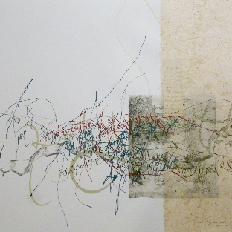 | Intervenante  Corrie Cameron  Thème  «Gothique cursive »  Descriptif  Cette forme de gothique s’est développée parallèlement à la textura. Elle était utilisée par les hommes de loi et les écrivains. Ecrite à la « hâte », elle acquière au cours du temps sa cursivité. Elle est très différente des gothiques présentées précédemment. Le modèle ci-dessous ne présente qu’une version de chaque lettre. En réalité, il en existe plusieurs qui peuvent tout à fait cohabitées et qui s’enrichissent davantage encore du fait de la multitude de ligatures possibles.  Matériel  Plumes pointues, papiers  Dates  06 et 07mai 2017  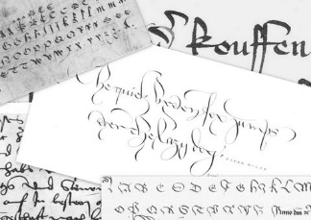 | Intervenante  Liliane Buchi  Thème  «Calligravure»  Descriptif  Découverte de quelques travaux de Hans Schmidt, calligraphe allemand contemporain. Il travaille essentiellement la gravure sur bois.  Etude de quelques "écritures" pour les personnaliser, travail plus modeste de la gravure et de la découpe de tetrapak ! Ce matériau permettra d'explorer de nombreuses possibilités de gravure et de pochoir, sur des papiers variés, en utilisant des encres de linogravure à l'eau. Effets inattendus !  Matériel  Ciseaux, colle, gouaches.  Dates  23 et 24septembre 2017  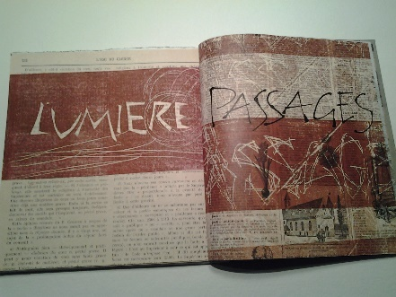 | Intervenante  Jeanine Sold  Thème  «Les graphies Art nouveau »  Descriptif  L'Art Nouveau se développe, de 1890- 1910. C'est la nature qui inspire, qui nourrit la créativité donnant aux objets du quotidien les formes de fleurs, de plantes, d'arbres; les artistes sentent que l'être humain ainsi mis en contact avec l'art va en être transformé. Une créativité inédite apparaît jusque dans les écritures, les graphies s'affranchissent des normes, les lettres se mettent à danser, à s'étirer, fuyant la symétrie.Je vous propose, durant ce stage d'expérimenter quelques-unes de ces écritures, venues de pays différents, pour créer un carnet de voyage particulier.  Matériel  Plumes pointues, encres, papiers  Dates  11 et 12novembre 2017  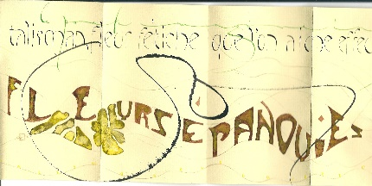 | Bulletin de réservation  et d’inscription  Nom : ……………………………….  Prénom :……………………………  Adresse :……………………………  ………………………………  Tél : ………………………………….  Mail : ………………………………….  Adresser le bulletin, au plus tard,  20 jours avant le début  du stage,  à la bibliothèque de Lamorteau,  13 rue de l’Anglissant  B-6767 Lamorteau  Cocher le ou les cases souhaitées.  Compléter et signer.  □ S. Devaux - Collage et composition  □ C. Cameron - Gothique cursive  □ L. Buchi - Calligravure  □ J. Sold - Art nouveau
Prix du stage  75€ pour le week-end.  Je réserve ……. stage(s) à 75€.  Je verse …………….€ par virement sur le compte de la bibliothèque  IBAN : BE06 7925 8959 2122  BIC : GKCCBEBB  La réservation effective se fera  au versement du prix du stage.  Je prends note qu’en cas  de désistement moins de  20 jours avant le stage, ma participation ne me sera plus restituée.  Toute participation à un stage  de calligraphie entraîne  l’adhésion à l’association par  le paiement d’une cotisation annuelle de 15€  à joindre avec la première réservation.  Date :  Signature : | Stages pour tout public : débutants et initiés.  Du matériel calligraphique  sera à la disposition des débutants.  Le nombre maximum de participants est limité à  12 personnes.  Repas de midi pris sur place.  Prendre son pique-nique ou organisation d'un buffet  collectif.  Les boissons (café, thé) et collations sont offertes.  Programme détaillé sur demande.  Les organisatrices pourront annuler le stage si le nombre  de participants est inférieur  à 8 stagiaires. | Les stages se dérouleront  dans les locaux de :  *Bibliothèque de l'école  communale  Cité Soucou 31  6767 Dampicourt  www.rouvroy.be/bibliotheque/  *Le Rox  Centre culturel  B-6767 Rouvroy  Horaires  Samedi : 09h30-12h30  13h30-17h30  Dimanche : 09h00-12h30  13h30-17h00  Pour tous renseignements et inscriptions  C. Conrard  : 00.32.63.58.21.89  F. Klauner  : callifaby@gmail.com | Informations complémentaires  (logement, restauration, tourisme)  Syndicat d’initiatives  A Torgny :  00.32.63.57.83.81  www.torgny.be  A Virton :  00.32.63.57.89.04  www.soleildegaume.be  La Romanette  Tél : 00.32.63.57.79.58  L'Escofiette  Tél : 00.32.63.57.71.70  6767 Torgny  Gîte du Vieux Moulin  Mr et Me Toussaint  6767 Lamorteau  Tél : 00.32.63.57.05.56  La Bajocienne  6760 Ruette  Tél : 00.32.63.42.48.77  Le Nichoir de Gaume  6760 Gomery  Tél : 00.32.63.58.24.72 | 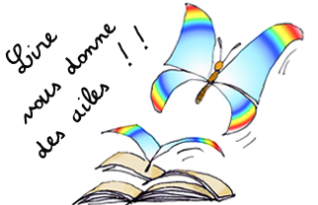  Bibliothèque,  ludothèque publique et EPN de Rouvroy  à  Lamorteau  Stages de calligraphie  Page Facebook  "Calli en Gaume"  Année 2017

